15.04.2020
- Słuchanie opowiadania pt: ,,Wiejskie podwórko” (MAC ,,Odkrywam siebie”)
Kształcenie umiejętności uważnego słuchania ze zrozumieniem.
Wdrażanie do wypowiedzi w formie zdań na zadany temat
Poznanie zwierząt żyjących na wiejskim podwórku

Był sobie chłopiec o imieniu Krzyś, który mieszkał w mieście i miał wszystko, czego można było tylko zapragnąć. Każdego dnia mógł bawić się czym tylko chciał, grać w co tylko chciał. Ale mimo to zaczął się nudzić. Zabawki, telewizja już go nie cieszyły. Chłopiec był znużony, wzdychał: wszystko tu jest takie nudne. Smutny Krzyś położył się
do łóżka, mając nadzieję, że może chociaż przyśni mu się coś ciekawego. W nocy usłyszał szum . Była to topola, która rosła na ogromnym wiejskim podwórku. Pachniało tam zupełnie inaczej i dźwięki też bardzo różniły się od tych z miasta. Krzyś zobaczył wiele zwierząt: krowy skubiące trawę, konie i źrebaki galopujące po pastwisku, kota i psa pijącego z jednej miski i koguta piejącego na środku podwórka. Chłopiec z zapartym tchem przyglądał się zwierzętom. Gdy się rano obudził był bardzo szczęśliwy i zadowolony. Poprosił rodziców, aby wszyscy razem wybrali się na wycieczkę na wieś.
- Gdzie mieszkał chłopiec?
- Dlaczego się nudził?
- Czy wy też się czasem nudzicie?
- Co przyśniło się chłopcu?
- Co zobaczył na wiejskim podwórku?
- Dlaczego na wsi jest ciekawiej niż w mieście?
- Czym się różni miasto od wsi?
- Kto z was był na wsi?
2.Które obrazki pasują do opowiadania?( obrazki można wyciąć)

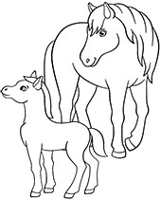 | 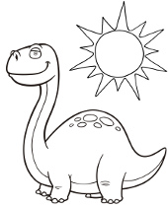
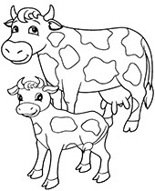 | 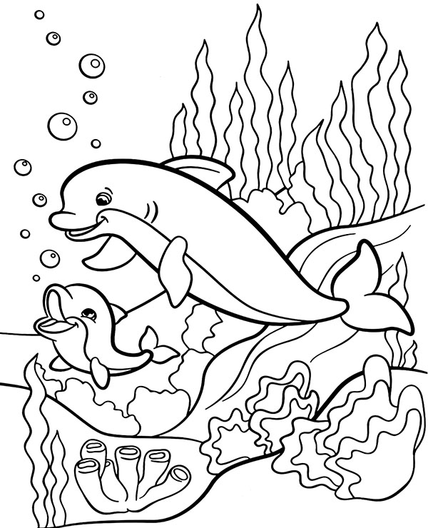
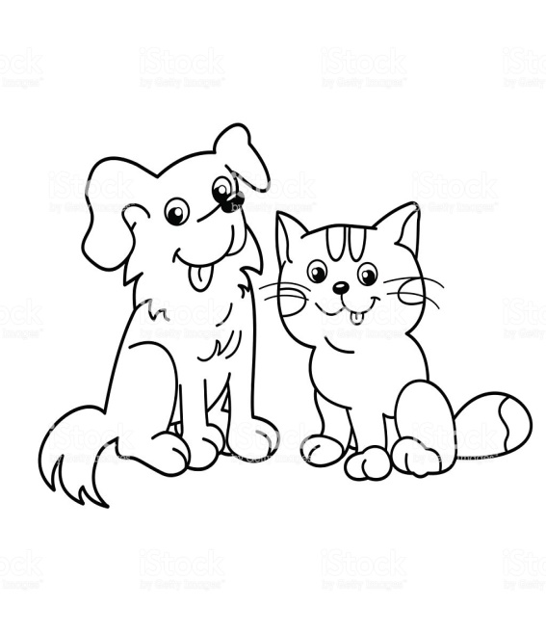 | 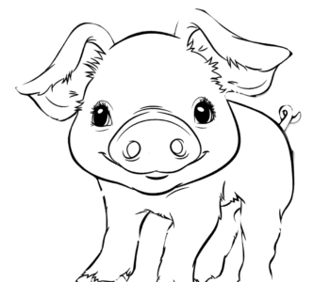
Obrazki wykorzystano ze stron:
https://www.google.pl/urlwww.supercoloring.com
https: //www.google.pl/urlwww.e-kolorowanki.eu
https://www.google.pl/urlmiastodzieci.pl
https://www.google.pl/urlkolorydladzieci.blogspot.com
3.Czym się różni miasto od wsi? – wypowiedzi w oparciu o ilustracje
- dostrzeganie różnic między wsią a miastem,
- kształcenie spostrzegawczości wzrokowej,
- nabywanie umiejętności odwoływania się do posiadanych wiadomości.
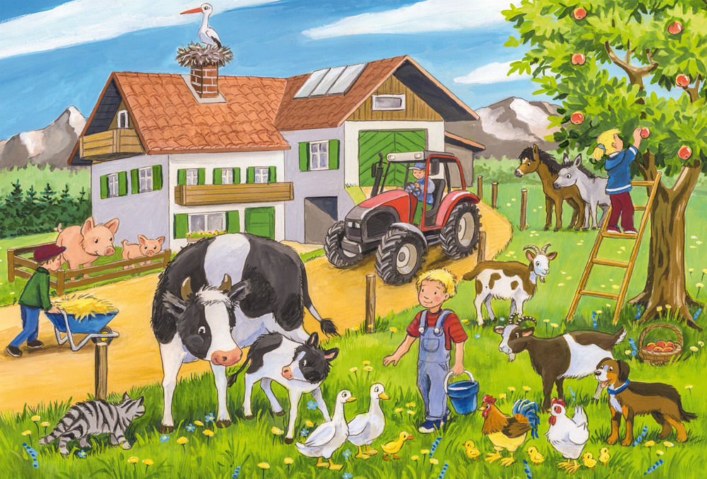https://www.google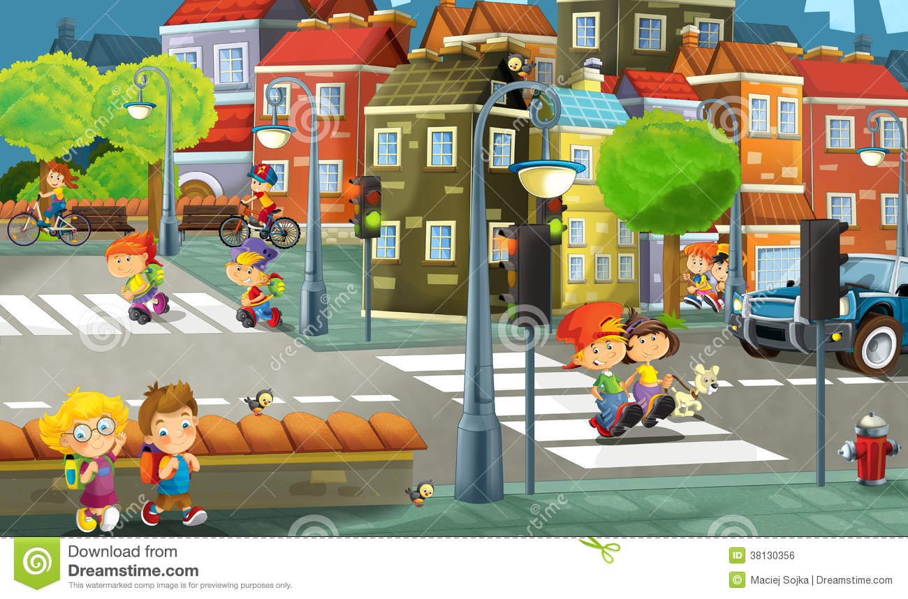.pl/urlgryplanszowe.pl
4.Zabawa rozwijająca pamięć
- rozwijanie pamięci wzrokowej, poszerzanie słownictwa
Pokazujemy cztery obrazki zwierząt z gospodarstwa wiejskiego. Dziecko opisuje wygląd, poznaje nazwy. W czasie gdy dziecko ma zamknięte oczy chowamy jedną ilustrację. Dziecko odgaduje , którego zwierzątka brakuje.
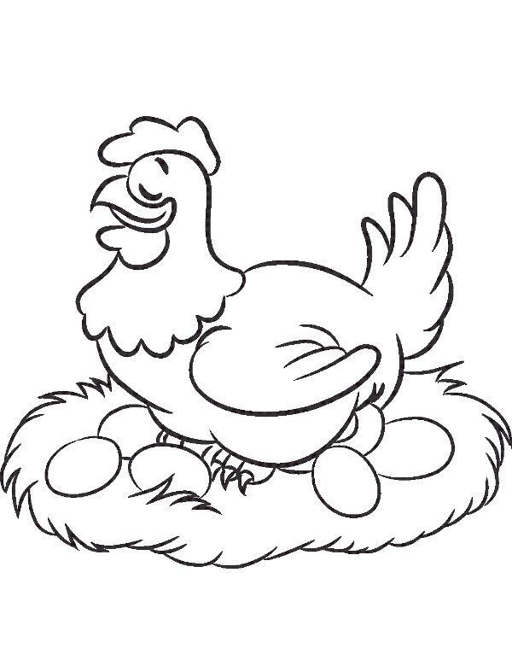

Kura e-kolorowanki
5. Słuchanie nagrania odgłosów zwierząt z wiejskiego podwórka c.d ( w załączniku link)
Kształcenie słuchu fizjologicznego, poszerzanie wiedzy na temat świata przyrody, usprawnianie narządów mowy
https://www.google.pl/url?sa=t&rct=j&q=&esrc=s&source=web&cd=2&cad=rja&uact=8&ved=2ahUKEwjd8ZyF3unoAhUR2aYKHcN3DroQtwIwAXoECAYQMQ&url=https%3A%2F%2Fwww.youtube.com%2Fwatch%3Fv%3D3oE8dF4HPAE&usg=AOvVaw3epyypI5D9O1PuHuFM0IRT
6.Nazwij zwierzęta i ich młode. Jak nazywają się ich domy?
Poszerzanie wiedzy na temat życia zwierząt na wsi

Obora, stajnia. chlew, kurnik

Cielątko, źrebak, prosięta, koźlątko, jagniątko, szczenięta, kotki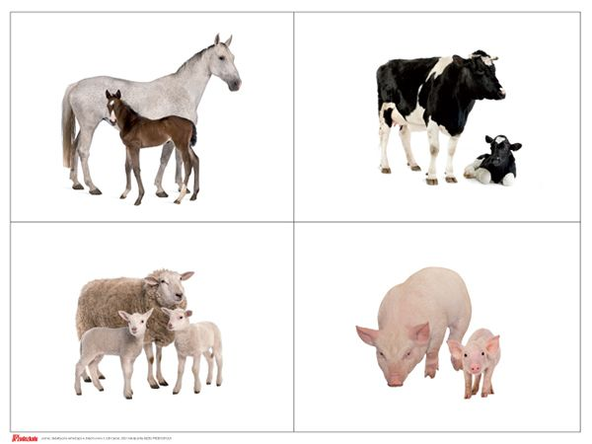https://www.google.plwww.pinterest.com
https://www.google.pl/url blizejprzedszkola.pl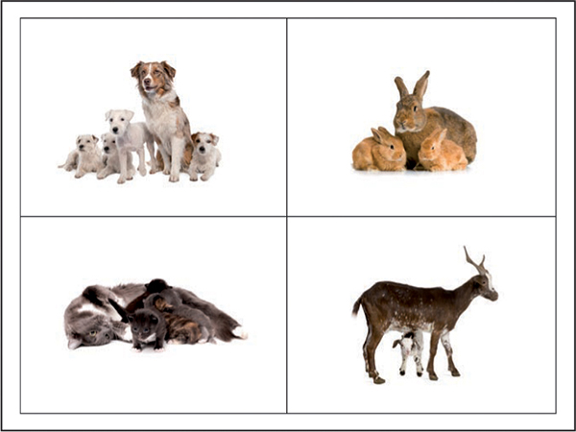
https://www.google.pl/url?sa=i&url=https%3A%2F%2Fblizejprzedszkola.pl%2Fplakat-zwierzeta-wiejskie-i-ich-dzieci-cz-2
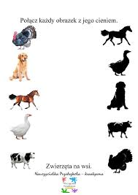

Usprawnianie małej motoryki
Praca plastyczna – koza
Potrzebne materiały: duża kartka ( do naklejenia kozy), klej ,kredki lub czarny, czerwony mazak , kółka białe różnej wielkości ( odrysowane przy pomocy szklanki, talerza…).
Rysujemy i wycinamy kólka różnej wielkości
1 duże ( które składamy na pół i rysujemy plamki – można paluszkiem umoczonym w farbie))- brzuch kozy,
1 średnie – głowa kozy ( na której rysujemy elementy według wzoru)
2 małe kółka to uszy ( też kolorujemy zgodnie ze wzorem)
4 małe czarne kółka( można pokolorować białe kółka lub dorysować kopytka) złożone na pół– to kopytka
Całość składamy według wzoru i dorysowujemy brakujące elementy ( można domalować świnki)
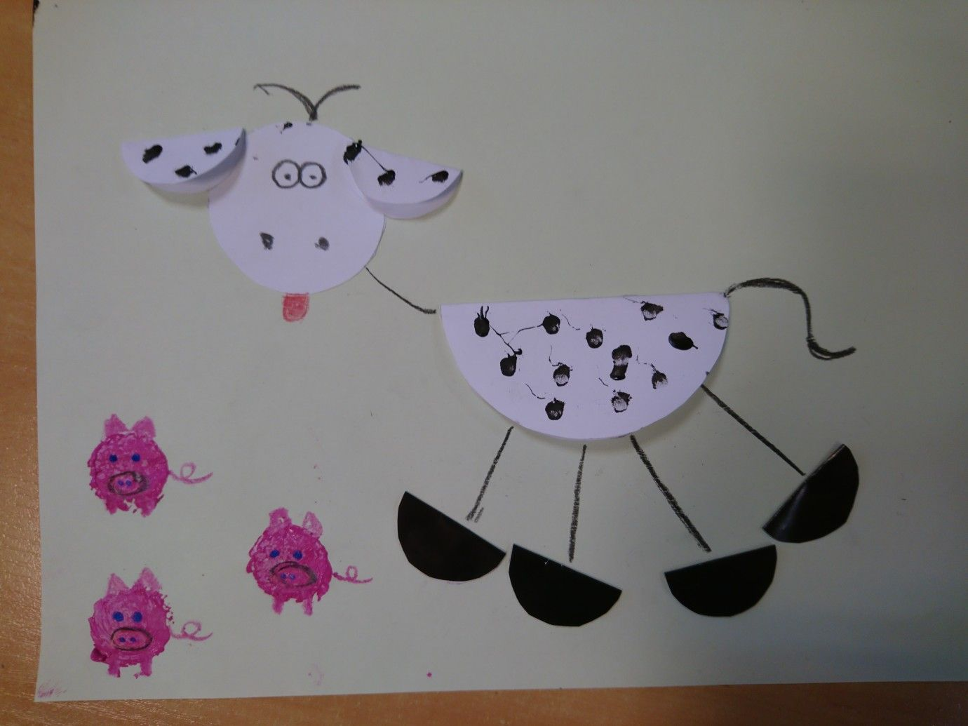

https://www.google.pl/url?sa=i&url=https%3A%2F%2Fwww.pinterest.com

